«Утверждаю»
Директор ГБУ ИМЦ Кронштадтского района Санкт-Петербурга ______________В.А.Токарева

«____»____________________

ПЛАН РАБОТЫ
ИНФОРМАЦИОННО-МЕТОДИЧЕСКОГО ЦЕНТРА
КРОНШТАДТСКОГО РАЙОНА
на ноябрь 2021 года

- Районный Конкурс педагогических достижений (основной этап)
- Районный этап всероссийской олимпиады школьников (график размещён ниже)

Семинары, заседания комиссий,
районных методических объединений
11.11.2021  13.00  ГБОУ СОШ №422 | Представление проекта/опыта в рамках районного Конкурса педагогических достижений | О.Н. Елисеева
15.11.2021  12.30  ГБДОУ №13 | РМО логопедов «Цифровая среда в работе учителя-логопеда ДОУ» | Е.С.Кормилицина
15.11.2021  16.00  ГБОУ СОШ №418 | Практический семинар «Анализ результатов оценочных процедур в 2021 году» об итогах РДР и ВПР по физике, изменениях в ЕГЭ по физике | А.С. Барышева, учителя физики, эксперты ЕГЭ
17.11.2021  13.15  ГБДОУ №4 | Заседание РМО музыкальных руководителей «Музыкально-ритмические игры, как средство развития эмоций у детей» | О.В.Думбрава
17.11.2021 – 24.11.2021  по графику  ГБОУ СОШ №422 | Открытые уроки/занятия в рамках районного Конкурса педагогических достижений | О.Н. Елисеева
17.11.2021  15.30  ГБОУ СОШ №423 | Районный семинар-практикум по проверке олимпиадных работ по русскому языку в рамках системной работы с одарёнными обучающимися (необходимо обеспечить участие 2 учителей русского языка от ОУ) | И.Л.Сальникова
18.11.2021  15.00  ГБОУ ИМЦ | Заседание РМО учителей начальной школы «Практические аспекты консультирования педагогов начальной школы» | С.Ю. Кульбацкая
23.11.2021  15.30  ГБОУ СОШ №423 | Районный семинар-практикум по проверке олимпиадных работ по литературе в рамках системной работы с одарёнными обучающимися (необходимо обеспечить участие 2 учителей литературы от ОУ) | И.Л.Сальникова
25.11.2021  время и место уточняется | Заседания конкурсной комиссии районного Конкурса педагогических достижений | О.Н. Елисеева
25.11.2021  16.00  ГБОУ СОШ №427 | Совещание председателей МО учителей математики | М.А. Бавыкина
30.11.2021  время уточняется  ГБОУ СОШ №422 | Публичные лекции/мастер-классы в рамках районного Конкурса педагогических достижений | О.Н. Елисеева
дистанционно | Семинар для школьных библиотекарей от издательства «Просвещение»  prosv.ru webinar. spbappo.ru | Т. Н.Зайцева
дата,  время и место уточняется | Диагностика системного мышления управленческих команд ОО (анализ данных) | О.П. Садченко
дата,  время и место уточняется | Организационное совещание кураторов внедрения целевой модели наставничества в ОУ | С.В. Медведева
в течение месяца | Районный этап городского конкурса «Я познаю мир» (приём заявок). http://ya-i-mir.ru/ | О.П. Садченко

консультации, мониторинги, курсовая подготовка
2-й понедельник месяца | Индивидуальное и групповое консультирование школьных библиотекарей. | Т.Н. Зайцева
в течение месяца | Индивидуальные консультации для учителей, планирующих и проходящих аттестацию | С.В. Медведева
в течение месяца | Приём и публикация материалов проекта «Кронштадтское образование в лицах» | С.В. Медведева
в течение месяца | Индивидуальные консультации для педагогов,  проходящих аттестацию (посещение уроков и занятий) | районные методисты
в течение месяца | Организация курса повышения квалификации (Гугл-сервисы для подготовки дидактических материалов) для педагогических команд | О.П. Садченко

олимпиады, конкурсы, диагностические и контрольные работы
по графику | Проведение районного этапа Всероссийской олимпиады школьников | В.В. Васин, методисты-предметники
12.11.2021  по графику ОУ | Игра-конкурс по русскому языку для обучающихся 2-11 классов «Русский медвежонок – языкознание для всех» - 2021 | И.Л. Сальникова
16.11.2021  14.00  ОУ | Районный этап Всероссийской олимпиады школьников по русскому языку | И.Л. Сальникова
19.11.2021  13.00  ГРДБ | Районный этап конкурса чтецов для учащихся 1-4 классов «Разрисуем мир стихами» | Т.Н. Зайцева
22.11.2021  14.00  ОУ | Районный этап Всероссийской олимпиады школьников по литературе | И.Л. Сальникова
в течение месяца | Организация районного сетевого проекта для учителей и учащихся начальной школы «Русская ярмарка»  https://sites.google.com/view/yarmark | О.П. Садченко
в течение месяца | Организация районного сетевого проекта для учителей и учащихся 5-7 классов «Человек - удивительное создание природы»  https://sites.google.com/view/man-is-a-creation-of-nature | А.В. Трофимова  О.П. Садченко

организационно-техническая поддержка образовательного процесса
01.10.-30.11.2021  ИМЦ | Формирование заявок и направлений на курсы повышения квалификации для работников системы образования» (РЦОКО и ИТ). | Т.Н. Зайцева
в течение месяца | Актуализация базы слушателей КПК за 4 квартал. 2021года | Т.Н. Зайцева
01.11.-25.11.2021  ИМЦ | Формирование заявок и направлений на курсы повышения квалификации «Содержание и методика преподавания курса финансовой грамотности различным категориям обучающихся» (ВШЭ, СПб ГЭУ) | Т.Н. Зайцева
01.11.-10.11.2021  ИМЦ | Формирование заявок и направлений на курсы экспертов по оценке заданий по ФГ (обучение экспертов по естественнонаучной грамотности) | Т.Н. Зайцева
по графику КО | Сбор БД «Параграф» от школ/ДОУ/УДОД и сдача в СПб ЦОКОиИТ | Г.М. Губина  В.В. Васин
в течение месяца | Сбор данных от ОУ, корректировка БД «Метрополитен» | И.Г.Лутц
в течение месяца | Администрирование портала «Олимпиадное движение» на районном уровне | В.В. Васин
в течение месяца | Техническое сопровождение сервиса «Электронный дневник», базы данных АИС Экзамен, базы данных РИС ГИА2022, АИС «Параграф» | Г.М. Губина  В.В. Васин
в течение месяца | Прием материалов в электронный журнал «Кронштадтская школьная лига» Тема выпуска: «Система работы с одарёнными детьми» (www.kronnmc.ru/journal) | А.О. Кравцов  С.В. Медведева  О.Н. Елисеева
в течение месяца | Сопровождение функционирования сетевого Педагогического сообщества Кронштадта | О.П. Садченко  С.В. Медведева
в течение месяца | Сопровождение внедрения и мониторинг использования СКУД, СОП | В.В. Васин
в течение месяца | Мониторинг телекоммуникационной инфраструктуры района (сайты ОО) | В.В. Васин
в течение месяца | Сопровождение использования региональной АИС «Конструктор индивидуальной траектории профессионального роста» | С.В. Медведева

План работы структурного подразделения «Центр оценки качества образования»
подготовка аналитических и рабочих материалов
в течение месяца | Анализ результатов методической помощи и повышения квалификации педагогов | С.Ю. Кульбацкая  О.П. Садченко  Т.Н. Зайцева
в течение месяца | Выявление профессиональных дефицитов при построении индивидуальной образовательной траектории профессионального роста педагога | С.Ю.Кульбацкая  Т.Н. Зайцева
График проведения мониторинга качества образования
10-12.11.2021 | Региональные диагностические работы в ОО согласно утвержденному графику в 6-х классах по:  - истории (целевая выборка: ОО№427),  - математике (целевая выборка: ОО№418,423)  - английскому языку (целевая выборка: ОО№422,425) | С.Ю. Кульбацкая  В.В. Васин
информационно-организационное и техническое сопровождение
государственной итоговой аттестации

09.11.2021  15.00 | Информационно-методическое сопровождение итогового сочинения в 11 классе. Проведение консультаций по проведению ИС11  https://online.spbcokoit.ru/video/f2986nd | С.Ю. Кульбацкая,  ответственные в ОО за проведение ИС 11
10.11.2021  15.00 | Информационно-методическое сопровождение итогового сочинения в 11 классе. Проведение консультаций по проведению ИС11  https://online.spbcokoit.ru/video/bdrca42 | С.Ю. Кульбацкая  ответственные в ОО за проведение ИС 11
в течение месяца | Сбор и анализ планов подготовки ОО к ГИА -2022 | С.Ю. Кульбацкая
в течение месяца | Анализ выбора предметов для сдачи ГИА в сопоставлении с учебными достижениями учащихся | О.П.Садченко
в течение месяца | Собеседование с администрациями ОО (заместитель руководителя и председатель школьных методических объединений) по вопросам формирования индивидуальных планов подготовки учащихся и выбора предметов для итоговой аттестации | С.Ю. Кульбацкая
работа со школами, демонстрирующими признаки необъективности проведения ВПР

в течение месяца | Аналитический отчет по результатам анализа планов мероприятий («дорожных карт») ОО по итогам ВПР 2020-2021 учебного года | С.Ю. Кульбацкая  О.П. Садченко
в течение месяца | Формирование банка лучших школьных практик по анализу результатов ВПР и проведение профилактической работы с целью формирования позитивного отношения к объективности  результатов оценочных процедур | С.Ю. Кульбацкая  О.П. Садченко
в течение месяца | Проведение взаимопроверки региональных диагностических работ между ОО района. Выявление ОО с необъективными результатами и профилактическая работа с выявленными ОО. Проведение анализа результатов мониторинга объективности результатов региональных оценочных процедур | С.Ю. Кульбацкая С.Ю.  О.П.Садченко,  районные методисты
план мероприятий, направленных на формирование и оценку
функциональной грамотности

в течение месяца | Внедрение в учебный процесс банка заданий для оценки функциональной грамотности, разработанных ФГБНУ «Институт стратегии развития образования Российской академии образования»  http://skiv.instrao.ru/bank-zadaniy/ | С.Ю. Кульбацкая  районные методисты, педагоги ОО
в течение месяца | Формирование банка лучших школьных и районной практик по формированию и оценке ФГ | С.Ю. Кульбацкая,  заместители руководителя ОО
дата,  время и место уточняется | Семинар для педагогов 7,8,9 классов «Формирование и оценка функциональной грамотности обучающихся основной школы» | С.Ю. Кульбацкая,  заместители руководителя ОО

городские семинары для педагогов начальной школы

18.11.2021  16.00 | СПб АППО  дистанционно  webinar.spbappo.ru | Семинар «Проектная деятельность младших школьников как средство развития познавательной активности на уроках и внеурочной деятельности»
25.11.2021  16.00 | СПб АППО  дистанционно  webinar.spbappo.ru | Семинар «Читательская грамотность младшего школьника в контексте формирования функциональной грамотности»
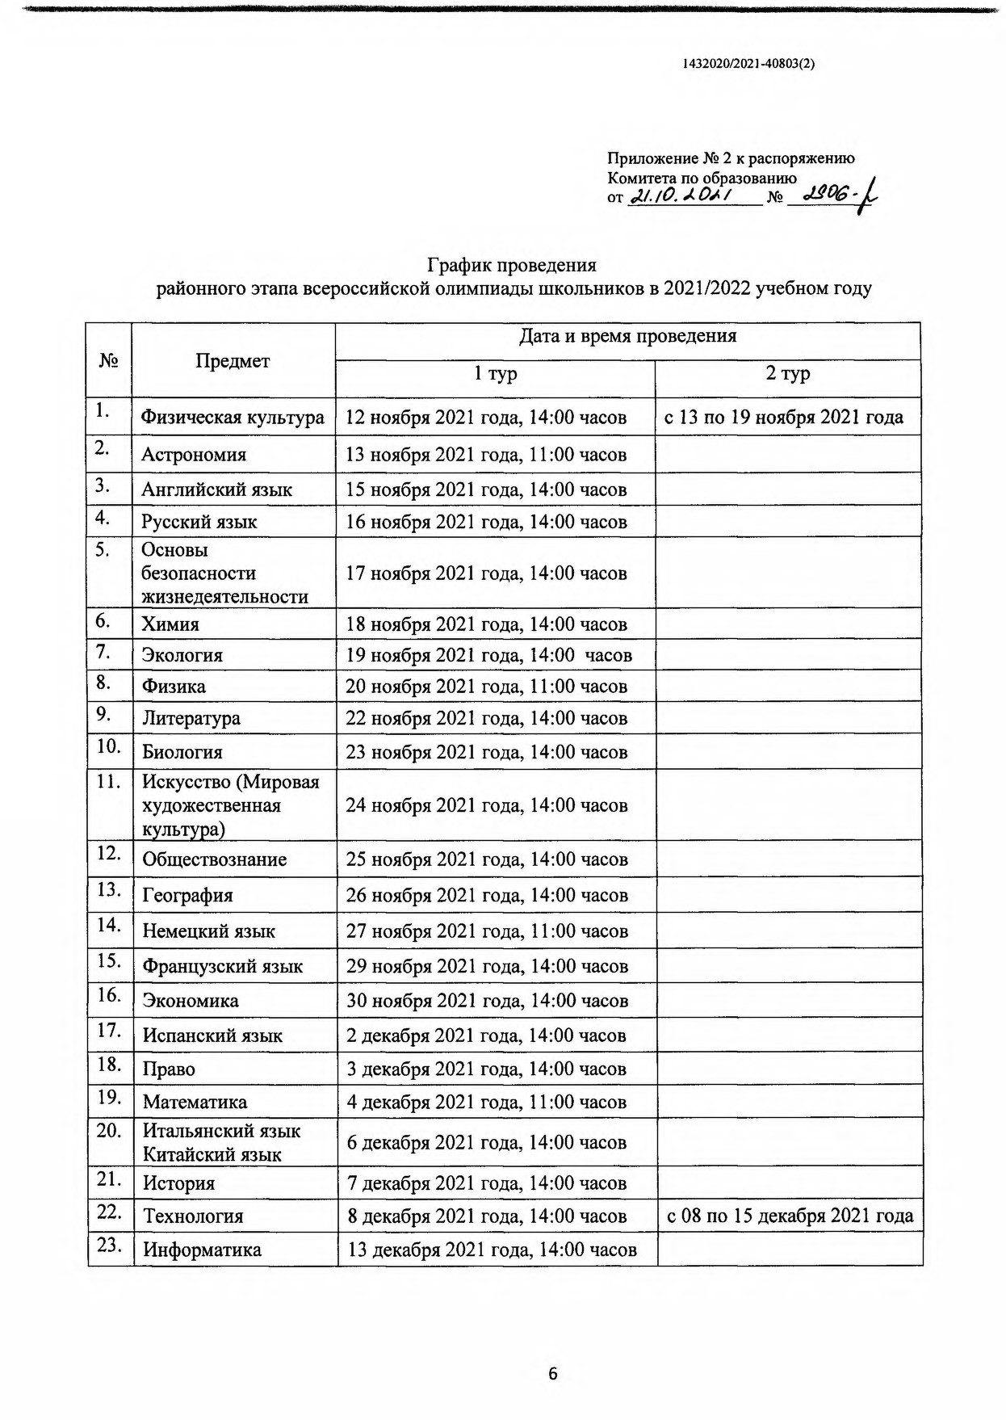
1432020
/
2021
-
40803
(
2
)
Приложение № 2 к распоряжению
/
Комитета по образованию
от
jLLlO. ЛО^/

№
График проведения
районного этапа всероссийской олимпиады школьников в 2021/2022 учебном году
№
Предмет
Дата и время проведения
1
тур
2
тур
1.
Физическая культура
с 13 по 19 ноября 2021 года
12
ноября 2021 года, 14:00 часов
2.
Астрономия
13
ноября 2021 года, 11:00 часов
3.
Английский язык
15
ноября 2021 года, 14:00 часов
4.
Русский язык
16
ноября 2021 года, 14:00 часов
5.
Основы
безопасности
жизнедеятельности
17
ноября 2021 года, 14:00 часов
6.
18
Химия
ноября 2021 года, 14:00 часов
7.
ноября 2021 года, 14:00 часов
Экология
19
8.
20
ноября 2021 года, 1 Т.ОО часов
Физика
9.
Литература
22
ноября 2021 года, 14:00 часов
10.
Биология
23
ноября 2021 года, 14:00 часов
11.
Искусство (Мировая
художественная
культура)
24
ноября 2021 года, 14:00 часов
12.
Обществознание
25
ноября 2021 года, 14:00 часов
13.
Г еография
26
ноября 2021 года, 14:00 часов
14.
27
Немецкий язык
ноября 2021 года, 11:00 часов
15.
Французский язык
29
ноября 2021 года, 14:00 часов
16.
Экономика
ноября 2021 года, 14:00 часов
30
17.
Испанский язык
2
декабря 2021 года, 14:00 часов
18.
Право
3
декабря 2021 года, 14:00 часов
19.
4
декабря 2021 года, 11:00 часов
Математика
20.
Итальянский язык
Китайский язык
6
декабря 2021 года, 14:00 часов
21.
История
7
декабря 2021 года, 14:00 часов
22.
Технология
8
декабря 2021 года, 14:00 часов
с 08 по 15 декабря 2021 года
23.
Информатика
13
декабря 2021 года, 14:00 часов

